观十二象，知礼守德

——《职业道德与法律》思政课程典型案例

职业道德与法律是中等职业学校学生必修的一门思政课程，开设于第一学年第二学期，共36学时。本次教学实施内容选自国家规划教材《职业道德与法律》（高等教育出版社，第三版）第一、二单元，共13课时。教学团队将内容重塑为12课时，从十二种汽车行业现象出发，以“观十二象，知礼守德”为主题，把思政小课堂同社会大课堂相结合，为学生搭建透过现象看本质、深度挖掘背后故事的思想平台，塑造职业道德。本单元内容承续上期《职业生涯规划》，为后续法律知识学习奠基。

一、整体教学设计

（一）坚持学生为主体的设计理念

教学素材选择上，对应汽车行业岗位能力标准，贴近学生生活，选择汽车行业相关的社会现象；教学组织上，运用观点表述、情景模拟、志愿服务等形式，向学生传递职业素养要求，实现活动育人；教学方法上，结合专业特点，坚持知行合一，学生在活动实践中学习新知，实现“做中学”。

（二）结合汽修专业重塑教学内容

本次教学实施的对象为汽车制造与检修专业学生，以身边的十二种社会现象为背景，结合汽车行业岗位需求及发展前景，将教材内容重塑为“观十二象，知礼守德”，引导学生探寻其背后的礼仪、道德，启发学习思维，陶冶道德情操，养成良好职业行为习惯。

（三）聚焦学习特征实施学情分析

汽修专业学生热爱汽车，期待未来能在汽车行业内有番作为，关注热点时事，擅长使用手机、电脑等信息化设备；但对岗位能力标准认识模糊，尚未形成职业礼仪、职业道德认知。经过前导课程学习，学生已能独立完成职业生涯规划，具备学习本部分内容的基础。因缺乏自信、良好学习方法和知识迁移、内化、实践的能力，需要建构德育课学习思维，培养职业素养。

（四）依据课程标准确定单元目标

依据课程标准，结合汽车制造与检修专业人才培养方案和学情分析，确定以下单元目标。

（五）针对学情分析制定教学策略

按照发现问题、分析问题、解决问题的认知规律，设置创境激趣、引思明理、体验导行等教学环节，通过修正职业生涯规划、调查岗位礼仪、分享公益活动照片等活动，借助在线开放课程、交互平台、信息化设备等，引导学生建立“观、思、知、行”的思政课学习思维。

二、教学实施

（一）课堂教学组织

以“改革开放40年，致敬中国汽车人物”开启学习之旅，筛选与教学内容相贴合的十二个汽车行业热点、焦点问题。课前以学习手册为载体，依托“云班课”APP进行预习；课中以教学问题为思考方向，依托网络平台收集相关信息，探寻现象所折射的职业礼仪、道德，课后完成职业生涯修订、上传得体着装照片、组织参与社会公益活动等方式，构建一个“课前预习、课上深化、课后拓展”的教学实施过程。实现从被动学习到线上线下混合式主动学习转变，塑造德技并修的新时代汽车人。

（二）重难点解决策略

以榜样案例、情景模拟等教学方式，引导学生从情感上、专业技术上感受中国汽车人的匠人之心，将职业礼仪、道德规范内化于心、外化于行，突出教学重点；指导学生透过现象看汽车人职业精神，化解知识难以内化、情感难以认同的教学难点。

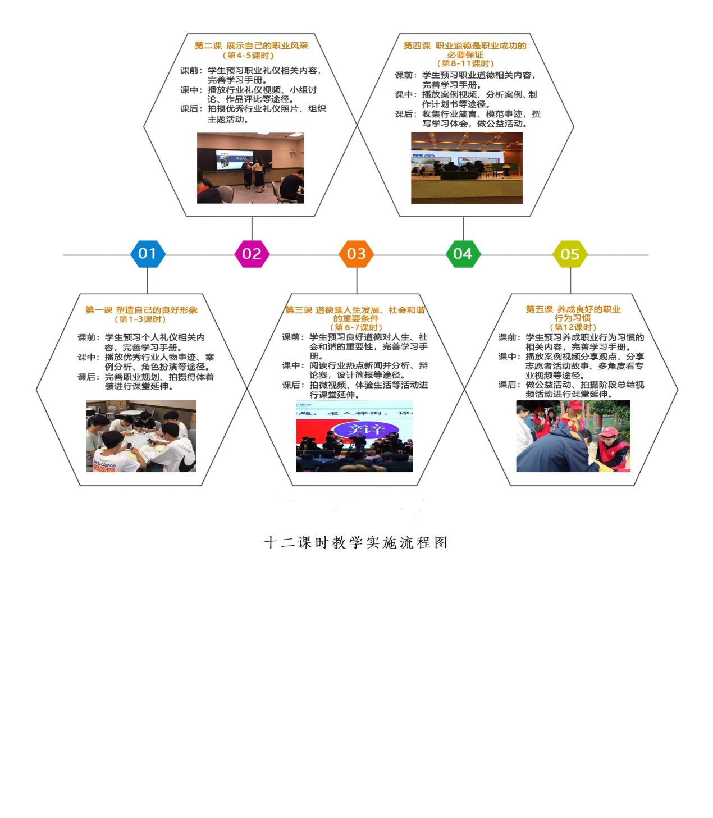

三、实施成效

单元教学从剖析现象出发，在教学问题引领下，师生共同体验教与学的全过程，实现思政课教学贴近专业，贴近现实生活，课堂组织更加井然有序，激发了学生争做习礼仪讲文明、知荣辱讲道德汽车人的强烈意愿，达成践行礼仪、道德的单元目标。

（一）培育学生职业素养

一是能自信展示职业礼仪。从学生身心健康发展规律和专业人才培养目标需求出发，通过问题引领、案例分析、情景体验，帮助学生认同并遵守礼仪要求，鼓励学生自信展示自己。学生在“我心向上，职业教育成就出彩人生”“我为祖国点赞”等演讲比赛和汽车营销技能大赛、校园合唱比赛等活动中，表现出较高的礼仪修养，展示了自我风采。

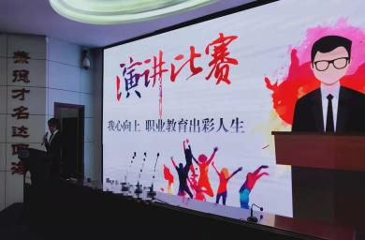 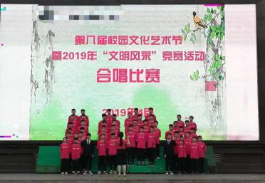

二是能自觉践行职业道德。从专业特点出发，组织学生学习汽车行业榜样精神和岗位能力，树立爱岗敬业的工作态度，学会诚实守信、办事公道的做人办事准则，培养服务群众、回报社会的奉献精神，从身边小事做起，在生活、学习中践行职业道德，弘扬劳动精神。学生违纪次数明显下降，参加公益活动次数显著增加，专业实训教学主动性、专注度明显提升。

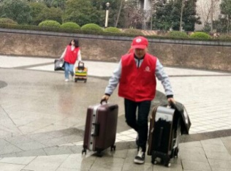

（二）提升教师教学能力

一是能科学梳理思政知识。课程教学团队根据专业特点，钻研新时代德育诉求，分析教材知识点，对教学内容进行加工、梳理，掌握了分析教材、重塑知识的方法。以此为研究方向的《诚信友善植入中职三全德育的研究》立项市级课题，公开发表论文多篇。

二是能有效组织课堂教学。教学设计分为课前、课中、课后三个阶段。通过多种形式的活动，师生沟通更为顺畅、关系更为融洽、课堂契合度更高，教师应对生成问题、掌控教学节奏等能力不断提升。教学团队成员多次参加国家、市级思政课程研讨并发言；在2021年全国职业院校德育工作座谈会中进行《坚持中国共产党的领导》示范课展示。

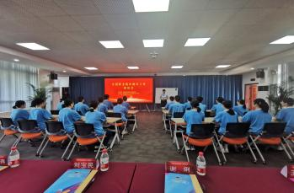 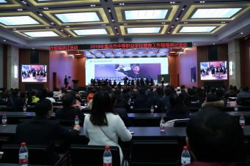 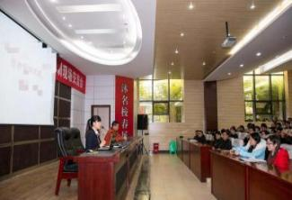

三是能熟练运用信息手段。网络交互平台、德育在线课程和手机、多媒体教学一体机等信息化教学手段的运用，促进团队成员掌握信息化教学设计方式、收集网络教学素材的途径和操作教学设备的方法。将信息化手段带进德育课堂，优化教学过程，提升教学效率。

（三）优化德育课堂教学

一是课程内容更贴近学生需求。将职业礼仪、职业道德等抽象知识与专业相结合，通过事例具体化，重塑成学生易接受、能理解的知识体例，构建观察社会现象、探究行业问题、感悟教学过程、领悟人生道理的德育课教学脉络，培养“观、思、知、行”的德育课学习思维，实现师生、生生的全面良性互动。

二是教学手段更适应时代要求。紧密结合大数据、人工智能等信息手段，充分运用现代教学设备和网络学习平台，符合新时代学生对网络感兴趣、擅长使用电子设备的特点，构建以学生为中心的教育生态。

三是教学实施更触及学生心灵。立足行业特点，深挖汽车行业典型事例、社会焦点等背后的职业精神，让学生感悟汽车人的岗位精神、工作态度、劳动精神和奉献意识，使德育进入脑海、触及灵魂。

四、反思与提升

（一）教学反思

单元教学聚焦社会现象，将德育内容与专业特征紧密衔接，塑造具有良好职业素养的新时代汽车人，有效达成教学目标。然而，学生的知识理解、交流沟通等存在个体差异，教师课堂教学时间、授课精力有限，存在交流不充分、展示不全面，未能充分调动学生积极性，未能关注到每位学生学习状况等问题。

（二）提升措施

该单元后续设计将从下列两方面进行改进。

一是进一步深化学情分析。根据个性特点调整学生讨论小组结构，发挥个体优势、弥补个体不足，激发学习积极性，提升学生整体认知和感知能力；

二是进一步优化教学设计。促进信息化手段与德育课程的深度融合，扩大学生讨论、展示范围，尽可能保证每位学生都能展示自我，提升学习体验感。

习总书记在学校思政课教师座谈会上，对思政课教师和思政课提出“六个要”“八个统一”的要求，将德育与专业有机结合，深化德育课程改革，是德育课教师匠人之心的体现。坚守匠人之德，成为塑造学生品格、品行、品味的“大先生”，我们一直在路上。

五、特色创新与价值分析解读

本案例针对学生特点，选取具有人格魅力的中国汽修人作为榜样，在融入知识点的同时，从情感上、专业技术上感染学生，隐化教育痕迹。

一是思想的转变是一个主动内化的过程，借助思考，用开放式的问答开展活动，使得思政课从教师的单一灌输转变为在探索思考中寻找答案。培养学生不断思考不断修正不断完善自我能力，为成为一个合格的汽车人而不断前行。

二是结合专业特点，利用榜样事迹使学生获得强烈的情感体验，开展简报展示、寻找岗位与人格的焦点、我心中的匠德等活动，将知识内化为信念，培育学生人格魅力，能够德技并修，实现岗位与德行相契合；个人气质与职业精神并行、专业技能与职业道德共修、职业能力与道德品质共生。